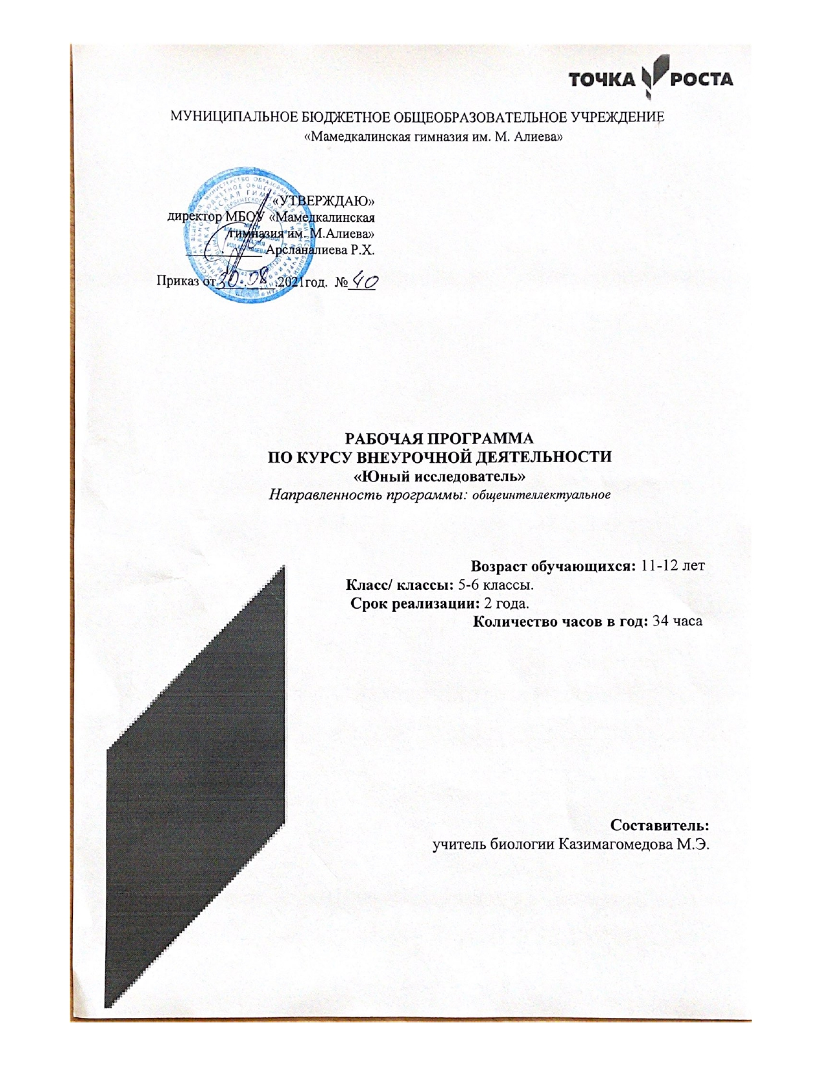

Пояснительная записка
Рабочая программа по курсу внеурочной деятельности «Юный исследователь» составлена для обучающихся 5-6 классов общеобразовательной школы, с учетом специфики образовательной организации и контингента обучающихся. Программа опирается на следующие нормативные документы:
- Федеральный Закон от 29.12.2012 г. №273-ФЗ «Об образовании в Российской Федерации»с изменениями;
- ФГОС ООО, утвержденный приказом Министерства образования и науки РФ от 17.12.2010г. №1897 «Об утверждении ФГОС ООО»; с дополнениями и изменениями (приказ от 29.12.2014г. №1644 «О внесении изменений в приказ Минобразования РФ от 17.12.2010г. №1897 «Об утверждении ФГОС ООО»);
- Образовательная программа ООО МБОУ «Мамедкалинская гимназия им. М. Алиева»;
- Локальныйакт «Положение о рабочей программе в соответствии с требованиями ФГОС МБОУ «Мамедкалинская гимназия им. М. Алиева»;
- Учебный план общеобразовательных учреждений Российской Федерации, утверждённый приказом Минобразования РФ
- Пособие «Основы проектной деятельности школьника» (авторы Голуб Г.Б., Перелыгина Е.А.,Чуракова О.В., Самара, 2018)
Программа внеурочной деятельности «Юный исследователь» предназначена для обучающихся 5-6 классов, желающих заниматься проектной деятельностью. Приобщение учащихся к основам научного познания и творчества обеспечивает широкий интеллектуальный фон, на котором может развиваться процесс самообразования, развитие познавательной активности и профессиональной ориентации.
Содержание программы позволяет учащимся по мере изучения курса выполнять проектирование по выбранной на первых занятиях теме.
В результате освоения умений и навыков исследовательской деятельности на уроках проектно-исследовательской деятельности, во внеурочной деятельности к окончанию основной школы у учащихся происходит:
- усвоение алгоритма научного исследования, что способствует формированию научного мировоззрения учащихся; значительно расширяется кругозор учащихся в предметных областях;
- овладение универсальными способами учебной деятельности, что дает импульс к саморазвитию, способности к анализу, целеполаганию, организации, контролю и самооценке;
- формирование разнообразных умений и навыков работы с книгой и другими источниками информации;
- формирование умений и навыков, связанных с культурой устной и письменной речи, культурой оппонирования и ведения дискуссий, публичных выступлений;
- формирование социального опыта учащихся в труде и общении, повышении социального статуса;
- возможность профессионального самоопределения, опираясь на тот социальный опыт, что приобретен во время исследовательской работы в лицее.
Цель курса: оказать методическую поддержку учащимся при проведении проектно-исследовательских работ и подготовке выступлений на различных научно-практических конференциях и защите проектов.
Проектная деятельность — деятельность по проектированию собственного исследования, предполагающая выделение целей и задач, выделение принципов отбора методик, планирование хода исследования, определение ожидаемых результатов, выбор конечного (итогового) продукта, оценка реализуемости проекта, определение необходимых ресурсов. Главным смыслом проектирования в сфере образования есть то, что оно является учебным. Это означает, что его главной целью является развитие личности, а не получение объективно нового результата, как в науке, а также цель проектной деятельности — в приобретении учащимися функционального навыка проектирования как универсального способа освоения действительности, развитии способности к исследовательскому типу мышления, активизации личностной позиции учащегося в образовательном процессе на основе приобретения субъективно новых знаний (т.е. самостоятельно получаемых знаний, являющихся новыми и личностно значимыми для конкретного ученика).
Задачи:
- знакомство с технологией проектной деятельности;
- формирование готовности к работе над проектами;
- развитие навыков проектно-исследовательской деятельности;
- формирование навыков поиска и работы с различными информационными источниками;
- формирование универсальных учебных действий в процессе проектной деятельности учащихся;
При работе над проектом используются исследовательские методы, что предполагает:
- определение проблемы, вытекающих из неё задач исследования;
- выдвижение гипотезы их решения;
- обсуждение методов исследования;
- оформление конечных результатов;
- анализ полученных данных;
- подведение итогов;
- корректировка;
- получение выводов
В результате прохождения курса «Основы проектирования » учащиеся получат опыт:
- анализа проблемы;
- анализа способов решения проблемы;
- анализа выбора итогового продукта.
Учащиеся научатся:
- описывать и анализировать ситуацию, в которой возникает проблема;
- определять противоречия, лежащие в основе проблемы;
- формулировать проблему;
- формулировать цель на основании проблемы;
- обосновывать достижимость цели;
- ставить задачи, адекватные цели;
- выстраивать шаги (действия);
- рассчитывать время, необходимое для их выполнения.
Общая характеристика курса
Работа по программе строится с учетом ближних и дальних перспектив.
Поскольку целью курса является обучение основам проектно-исследовательской деятельности, то должны использоваться активные виды занятий, а именно: выступления с предложениями, идеями; обсуждение; самостоятельная работа.
В процессе работы предполагается осуществление промежуточного контроля (индивидуальная работа с учащимися и группами учащихся, оказание помощи) и итогового (презентация).
Особенности работы с детьми, осваивающими основы проектной деятельности, заключаются в том, что
- выбранная область исследования отражает круг интересов учащегося;
- процесс обучения развивается непроизвольно, носит неформальный характер;
- руководитель не может оказывать давление на учащегося, вовлекая в ту или иную деятельность, он должен уметь воодушевить учащегося и поддержать его интерес;
- интерес учащихся к творческой и целенаправленной деятельности поддерживается предоставлением им возможности распоряжаться результатами своего труда;
- учащиеся могут принимать активное участие, как в постановке проблемы исследования, так и в определении методов ее решения;
- не существует стандартных методов решения поставленной проблемы и однозначных ответов, имеется лишь определенная техника исследования, на которую можно опереться, и критерии, по которым можно судить о результатах.
В процессе работы формируются следующие умения и навыки для ведения исследовательской деятельности:
- освоение формы научного поиска работы;
- сбор информации;
- визуальная демонстрация информации;
- умение делать выводы;
- умение участвовать в дискуссии;
- способность оценивать различные точки зрения.
Программа курса предполагает как теоретические, так и практические занятия.
Описание места курса в плане внеурочной деятельности
Курс внеурочной деятельности «Юный исследователь» входит в общеинтеллектуальное направление плана внеурочной деятельности МБОУ «Мамедкалинская гимназия им. М. Алиева».
Данная рабочая программа рассчитана на учащихся 5-6 классов и предусматривает приобретение ими основных знаний о создании рефератов, подготовке проектов и работы над исследованиями.
Программа предназначена для организации внеурочной деятельности обучающихся образовательных учреждений. Она рассчитана на 2 года обучения, но в случае необходимости может быть использована в течение более длительного срока. Время, отведенное на обучение, составляет 34 часа в год, причем практические занятия составляют большую часть программы.
Планируемые результаты освоения курса
В соответствии с требованиями к результатам освоения основной образовательной программы общего образования Федерального государственного образовательного стандарта обучение на уроках основ проектной деятельности направлено на достижение учащимися личностных, метапредметных и предметных результатов.
Личностные результаты отражаются в индивидуальных качественных свойствах учащихся, которые они должны приобрести в процессе освоения учебного предмета:
-формирование ответственного отношения к учению, готовности и способности обучающихся к саморазвитию и самообразованию на основе мотивации к обучению и познанию;
-формирование целостного мировоззрения, учитывающего культурное, языковое, духовное многообразие современного мира;
-формирование осознанного, уважительного и доброжелательного отношения к другому человеку, его мнению, мировоззрению, культуре; готовности и способности вести диалог с другими людьми и достигать в нем взаимопонимания;
-развитие морального сознания и компетентности в решении моральных проблем на основе личностного выбора, формирование нравственных чувств и нравственного поведения, осознанного и ответственного отношения к собственным поступкам;
-формирование коммуникативной компетентности в общении и сотрудничестве со сверстниками, взрослыми в процессе образовательной, творческой деятельности.
Метапредметные результаты характеризуют уровень сформированности универсальных способностей учащихся, проявляющихся в познавательной и практической деятельности:
-умение самостоятельно определять цели своего обучения, ставить и формулировать для себя новые задачи в учёбе и познавательной деятельности, развивать мотивы и интересы своей познавательной деятельности;
-умение самостоятельно планировать пути достижения целей, в том числе альтернативные, осознанно выбирать наиболее эффективные способы решения учебных и познавательных задач;
-умение соотносить свои действия с планируемыми результатами, осуществлять контроль своей деятельности в процессе достижения результата, определять способы действий в рамках предложенных условий и требований, корректировать свои действия в соответствии с изменяющейся ситуацией;
-умение оценивать правильность выполнения учебной задачи, собственные возможности ее решения;
-владение основами самоконтроля, самооценки, принятия решений и осуществления осознанного выбора в учебной и познавательной деятельности;
-умение организовывать учебное сотрудничество и совместную деятельность с учителем и сверстниками;
- работать индивидуально и в группе: находить общее решение и разрешать конфликты на основе согласования позиций и учета интересов;
- формулировать, аргументировать и отстаивать свое мнение.
Предметные результаты характеризуют опыт учащихся в проектной деятельности, который приобретается и закрепляется в процессе освоения учебного предмета:
-сформированность умения к самостоятельному приобретению знаний и решению проблем, проявляющаяся в умении поставить проблему и выбрать адекватные способы её решения, включая поиск и обработку информации, формулировку выводов и/или обоснование и реализацию/апробацию принятого решения, обоснование и создание прогноза, модели, макета, объекта, творческого решения и т. п.
-сформированность предметных знаний и способов действий, проявляющаяся в умении раскрыть содержание работы, грамотно и обоснованно в соответствии с рассматриваемой проблемой/темой использовать имеющиеся знания и способы действий;
-сформированность регулятивных действий, проявляющаяся в умении самостоятельно планировать и управлять своей познавательной деятельностью во времени, использовать ресурсные возможности для достижения целей, осуществлять выбор конструктивных стратегий в трудных ситуациях;
-сформированность коммуникативных действий, проявляющаяся в умении ясно изложить и оформить выполненную работу, представить её результаты, аргументировано ответить на вопросы.
Содержание курса (1 год обучения)

1. Введение (2 ч)
Основные понятия и методы проектной деятельности. Образование, научное познание, научная деятельность.
2.Информация(10 ч.)
Способы получения и переработки информации. Виды источников информации. Использование каталогов и поисковых программ. Составление плана информационного текста. Формулирование пунктов плана. Тезисы, виды тезисов, последовательность написания тезисов. Конспект, правила конспектирования. Цитирование: общие требования к цитируемому материалу; правила оформления цитат. Рецензия, отзыв. Как создать проект.
Практические работы:
Планирование содержания учебного проекта и этапов его проведения.
Использование каталогов и поисковых программ.Занятие в библиотеке: «Правила работы в библиографическом отделе».
3. Реферат как научная работа (22 ч)
Реферирование. Реферат, его виды: библиографические рефераты (информативные, индикативные, монографические, обзорные, общие, специализированные), реферативный журнал (библиографическое описание, ключевые слова, реферативная часть), научно-популярные рефераты, учебный реферат. Структура учебного реферата. Этапы работы. Критерии оценки. Тема, цель, задачи реферата, актуальность темы.
Практические работы:
Формулирование темы реферата, определение актуальности темы, проблемы.Формулирование цели, определение задач, выбор предмета и объекта.

Содержание курса (2 год обучения)
- 1.Введение (1 ч.)
Роль науки в развитии общества.
- 2.Типы и характеристика проектов(9 ч.)
Основные признаки проектов. Исследовательские проекты. Бизнес-проекты. Творческие проекты. Игровые проекты.
Практические работы:
Составление игровых проектов. Составление творческих проектов. Составление исследовательских проектов
3. Формулирование цели и задач(2 ч.)
Формулировка цели и конкретных задач
Практические работы:
Формулирование цели и определение задач своей проектно-исследовательской работы
4. Учимся задавать вопросы(2 ч.)
Репродуктивные вопросы. Продуктивно-познавательные и проблемные вопросы.
5. Как работать вместе(12 ч.)
Подготовка проектов. Что такое команда. Правила групповой работы. Воспитание культуры проектной деятельности, чувства ответственности за принимаемое решение. Установки на позитивную социальную деятельность в информационном обществе – формирование компетентности в сфере социальной деятельности, коммуникативной компетентности.
6. Подготовка к публичной защите проекта(4 ч.)
Основные виды презентации итогов проектной деятельности.
Практические работы:
Систематизация, обработка информации в электронном виде по своей теме проектной работы.
7. Защита проекта (2 ч.)
Защита проекта
Практические работы:
Защита проекта
8. Экспертиза деятельности(2ч.)
Практические работы:
Подведение итогов.Конструктивный анализ выполненной работы.

Тематическое планирование с определением основных видов учебной деятельности
1 год обучения

№ | Раздел | Кол-во часов | Основные характеристики деятельности учащихся
1 | Введение | 2 | Знакомятся с понятиями: Образование, научное познание, научная деятельность. Образование как ценность. Выбор образовательного пути. Роль науки в развитии общества.
2. | Информация | 10 | Знакомятся со способами получения и переработки информации, видами источников информации. Учатся использовать каталоги и поисковые программы, составлять план информационного текста, формулировать пункты плана, как создать проект.
3 | Реферат как научная работа | 22 | Знакомятся с понятиями: Реферирование. Реферат, его виды: библиографические рефераты (информативные, индикативные, монографические, обзорные, общие, специализированные), реферативный журнал (библиографическое описание, ключевые слова, реферативная часть), научно-популярные рефераты, учебный реферат. Структура учебного реферата..  Практическая работа Формулирование темы реферата, определение актуальности темы, проблемы. Выбор тематики исследования. Планирование общего хода исследования. Начало разработки тематики.  Знакомятся с понятиями: список литературы. Правила оформления литературных источников.

2 год обучения

№ | Раздел | Кол-во часов | Основные характеристики деятельности учащихся
1 | Введение | 1 | Знакомятся с понятиями: Образование, научное познание, научная деятельность. Образование как ценность. Выбор образовательного пути. Роль науки в развитии общества.
2. | Типы и характеристика проектов | 9 | Знакомятся с понятием проект, основными типами проектов, характеризуют основные типы проектов
3 | Формулирование цели и задач | 2 | Знакомятся с понятиями: Реферирование. Реферат, его виды: библиографические рефераты (информативные, индикативные, монографические, обзорные, общие, специализированные), реферативный журнал (библиографическое описание, ключевые слова, реферативная часть), научно-популярные рефераты, учебный реферат. Структура учебного реферата..  Практическая работа Формулирование темы реферата, определение актуальности темы, проблемы. Выбор тематики исследования. Планирование общего хода исследования.
 | Учимся задавать вопросы | 2 | Знакомятся с основными типами вопросов, учатся задавать вопросы и отвечать на них
 | Как работать вместе | 12 | Учатся работать над проектами в парах и группах
 | Подготовка к публичной защите проекта | 4 | Устраняют последние недочеты в проектной работе, репетируют выступление
 | Защита проекта | 2 | Защищают подготовленные проекты
 | Экспертиза деятельности | 2 | Дают оценку проделанной работы за весь год, анализирует свое выступление и выступление других на защите проектов

Календарно-тематическое планирование
1 год обучения

Дата | № | Тема | Кол-во часов | Дата
 |  |  |  | план | факт
Введение |  |  | 2
 | 1 | Основные понятия и методы проектной деятельности. | 1
 | 2 | Образование, научное познание, научная деятельность. | 1
Информация |  |  | 10
 | 3 | Способы получения и переработки информации.
 | 4 | Виды источников информации.
 | 5 | Использование каталогов и поисковых программ.
 | 6 | Составление плана информационного текста.
 | 7 | Формулирование пунктов плана.  Использование каталогов и поисковых программ | П
 | 8 | Тезисы, виды тезисов, последовательность написания тезисов.  Занятие в библиотеке: «Правила работы в библиографическом отделе». | П
 | 9 | Конспект, правила конспектирования.
 | 10 | Цитирование: общие требования к цитируемому материалу; правила оформления цитат.
 | 11 | Рецензия, отзыв.
 | 12 | Как создать проект. Планирование содержания учебного проекта и этапов его проведения. | П
Реферат как научная работа |  |  | 22
 | 13 | Реферирование
 | 14 | Реферат, его виды
 | 15 | Библиографические рефераты
 | 16 | Реферативный журнал
 | 17 | Научно-популярные рефераты
 | 18 | Учебный реферат
 | 19 | Реферат
 | 20 | Тема реферата
 | 21 | Цель реферата
 | 22 | Задачи реферата
 | 23 | Актуальность темы
 | 24 | Формулирование темы реферата, определение актуальности темы, проблемы. | П
 | 25 | Структура учебного реферата.
 | 26 | Планирование.
 | 27 | Формулирование цели, определение задач, выбор предмета и объекта | П
 | 28 | Этапы работы.
 | 29 | Проблема предмет и объект
 | 30 | Предмет и объект
 | 31 | Критерии оценки.
 | 32 | Правила оформления литературных источников.
 | 33 | Реферат
 | 34 | Защита реферата
 | 35 | Реферат как научная работа
Итого: |  |  | 35
Календарно-тематическое планирование
2 год обучения
Дата | № | Тема | Кол-во часов | Дата
 |  |  |  | план | факт
Введение |  |  | 1
 | 1 | Роль науки в развитии общества
Типы и характеристика проектов |  |  | 9
 | 2 | Основные признаки проектов.
 | 3 | Исследовательские проекты
 | 4 | Бизнес-проекты.
 | 5 | Игровые проекты.
 | 6 | Творческие проекты
 | 7 | Составление игровых проектов. | П
 | 8 | Составление творческих проектов | П
 | 9 | Составление исследовательских проектов | П
 | 10 | Составление исследовательских проектов | П
Формулирование цели и задач |  |  | 2
 | 11 | Формулировка цели и конкретных задач
 | 12 | Формулирование цели и определение задач своей проектно-исследовательской работы | П
Учимся задавать вопросы |  |  | 2
 | 13 | Репродуктивные вопросы.
 | 14 | Продуктивно-познавательные и проблемные вопросы
Как работать вместе |  |  | 12
 | 15 | Подготовка проектов
 | 16 | Что такое команда.
 | 17 | Правила групповой работы
 | 18 | Воспитание культуры проектной деятельности
 | 19 | Воспитание чувства ответственности за принимаемое решение.
 | 20 | Установки на позитивную социальную деятельность в информационном обществе.
 | 21 | Формирование компетентности в сфере социальной деятельности
 | 22 | Формирование коммуникативной компетентности
 | 23 | Подготовка проекта
 | 24 | Подготовка проекта
 | 25 | Подготовка проекта
 | 26 | Подготовка проекта
Подготовка к публичной защите проекта |  |  | 4
 | 27 | Основные виды проектной деятельности
 | 28 | Основные виды презентации итогов проектной деятельности
 | 29 | Систематизация, обработка информации в электронном виде по своей теме проектной работы.
 | 30 | Систематизация, обработка информации в электронном виде по своей теме проектной работы. | П
Защита проекта |  |  | 3
 | 31 | Защита проекта
 | 32 | Защита проекта | П
 | 33 | Защита проекта
Экспертиза деятельности |  |  | 2
 | 34 | Подведение итогов | П
 | 35 | Конструктивный анализ выполненной работы. | П
Итого: |  |  | 34

Описание учебно-методического и материально-технического обеспечения образовательного процесса
Для проведения мероприятий понадобятся: карандаши, фломастеры, ватманы, цветная бумага, ножницы; компьютер, проектор, для создания и просмотра презентаций и видеофрагментов.

СПИСОК ЛИТЕРАТУРЫ
- Грин Н., Стаут У., Тейлор Д. Биология: В 3-х т.: Пер. с англ. / Под ред. Р. Сопера. – М.: Мир, 1990.
- Гребенкина Л.К., Анциперова Н.С. Технология управленческой деятельности заместителя директора школы. – М.: Центр «Педагогический поиск», 2000.
- Исследовательская деятельность // Практика административной работы в школе, 2005. № 4. С. 52.
- Лебедева С.А., Тарасов С.В., Викторов Ю.М. Экспериментальная и инновационная деятельность // Научно-практический журнал «Завуч», 2000. № 2. С. 103–112.
- Леонтович А.В. Исследовательская деятельность учащихся. Сборник статей. – М.: Издание МГДД(Ю)Т, 2003.
- Стратегия модернизации российского школьного образования C:/Documents andSettings/User/LocalSettings/TemporaryInternetFiles/Con- tent.IE5/7W9U59AS/Стратегия модернизации российского школьного образования[1].htm
- Файн Т.А. Исследовательский подход в обучении // Лучшие страницы педагогической прессы, 2004 .№ 3.
- Худин А.Н., Белова С.Н. Проектная и исследовательская деятельность в профильном обучении // Завуч. Управление современной школой, 2006. № 4. С. 116–124.
- Чечель И.Д. Исследовательские проекты в практике обучения. Исследовательская деятельность www/direktor/ru

